Государственное бюджетное учреждение дополнительного образования
«Краевой центр экологии, туризма и краеведения»
Дистанционное занятие 09.02.2022 года
Объединение «Друзья леса»
Тема занятия: «Классы природной пожарной опасности в лесах»

Ф.И.О. педагога дополнительного образования: Мартыненко Марина Ивановна,
К природным пожарам относятся лесные, степные, торфяные, подземные, а также возможные их комбинации.
Лесные пожары
Лесной пожар - это неконтролируемое горение растительности, стихийно распространяющееся по лесной территории. Явление очень быстрое и частое. Такие бедствия и возникающие в связи с ними ЧС происходят в различных регионах страны ежегодно и во многом зависят от поведения в лесу людей. Лесные пожары уничтожают деревья и кустарники, заготовленную в лесу продукцию, строения и сооружения. Ослабленные пожарами насаждения становятся очагами вредных заболеваний, что приводит к гибели не только пораженных огнем, но и соседних с ними посадок. В результате пожаров снижаются защитные, водоохранные и другие полезные свойства леса, уничтожаются ценная фауна, нарушается плановое ведение л/х и использование лесных ресурсов. До 80 % пожаров возникает из-за нарушения населением мер пожарной безопасности при обращении с огнем в местах труда и отдыха, а также в результате использования в лесу неисправной техники. В районах лесозаготовок лесные пожары возникают, главным образом, весной при очистке лесосек огневым способам - сжиганием порубочных остатков. Лесные пожары могут являться следствием недостаточно налаженной службы наблюдения за состоянием леса и несвоевременного оповещения соответствующих органов о возникших в лесу очагах пожаров и превращению их в массовые.
Чаще всего наблюдаются низовые пожары - около 90 % от их общего числа. В этом случае огонь распространяется только по надпочвенному покрову, охватывая нижние части стволов деревьев и выступающие на поверхность корни.
Низовые пожары подразделяются на беглые и устойчивые. при низовом беглом пожаре сгорает живой и мертвый надпочвенный покров, самосев лева, опавшие листья и хвоя, обгорают кора нижней части деревьев и обнаженные корни, хвойный подрост и подлесок. Такой пожар распространяется с большой скоростью, обходя места с повышенной влажностью покрова, поэтому часть площади остается незатронутой огнем. Беглые пожары чаще всего происходят весной, когда просыхает лишь самый верхний слой мелких горючих материалов.
При устойчивом низовом пожаре прогорает подстилка, сильно обгорают корни и кора деревьев, полностью сгорают подрост и подлесок. Обычно устойчивые пожары начинаются с середины лета, когда просыхает подстилка.
При низовом беглом пожаре преобладает пламенный тип горения, при устойчивом - беспламенный.
Различают верховой устойчивый и верховой беглый пожары. Особенно большой ущерб наносят верховые пожары, когда горят кроны деревьев верхнего яруса. Беглые верховые пожары характерны как для первой, так и для второй половины лета.
Анализируя причины возникновения и процесс развития лесных пожаров нетрудно заметить, что пожарная опасность в лесах существенно зависит от погодных условий, для прогнозирования которых в настоящее время имеются достаточно совершенные методы. Наибольшая вероятность возникновения лесных пожаров в пожароопасный сезон (апрель-ноябрь). Наибольшее влияние на пожарную опасность в лесу оказывают: осадки, температура воздуха и его влажность, ветер и облачность.
Торфяные пожары
Под воздействием температуры, влажности окружающей среды, биологической структуры растений торфообразователей и ряда других причин торф постепенно разлагается. Чем выше степень разложения торфа, тем больше подвержен он возгоранию. т.к. такой торф имеет меньшую влажность, большую среднюю плотность и теплоемкость. Скорость выгорания торфа в безветренную погоду или при слабом ветре составляет 0,18 кг/кв.м.
При скорости ветра 3 м/сек и болеенередко происходит разбрасывание горящих торфяных частиц по ветру на значительные расстояния. Искры, попадая на слой подсушенного торфа, находящегося на поверхности, поджигают этот слой и образуют новые очаги горения. Происходит распространение пожара по направлению ветра.
Перемещение огня по поверхности сплошной линией без учета очагов, образуемых разбрасываемыми ветром искрами, принято называть скоростью продвижения огня, а скорость перемещения огня с учетом очагов, образуемых от искр - скоростью распространения пожара.
В зависимости от скорости продвижения огня различают 4 фронта торфяного пожара:
- головной (основной), движущийся по направлению ветра с наибольшей скоростью;
- два боковых (фланговых), движущихся в стороны от головного фронта и с меньшей скоростью;
- тыльный, движущийся в сторону, противоположную направлению ветра (навстречу ветру), и с наименьшей скоростью.
Большое влияние на развитие торфяных пожаров оказывают время года и суток, а также метеорологические факторы. Ночью пожар развивается медленнее, т.к. температура поверхности торфа ниже температуры залежи, и вследствие этого влага поднимается в ее верхние слои. Кроме того, обычно ночью утихает ветер и выпадает роса.
Развитие торфяных пожаров можно разделить на три периода.
Первый - начальный - загорание торфа. Характеризуется малой площадью очага, небольшой скоростью горения, сравнительно низкой температурой и слабой задымленностью в зоне горения. Продолжительность периода загорания колеблется от нескольких минут до нескольких часов и зависит от влажности торфа, скорости ветра, температуры и относительной влажности воздуха.
Второй - характеризуется интенсивным горением с нарастанием его скорости и температуры. Быстро увеличивается площадь пожара, достигая нередко нескольких тысяч кв.м. Повышается температура окружающей среды, на большое расстояние распространяется дым.
Третий - пожар распространяется наиболее интенсивно и на весьма большой площади, исчисляемой несколькими гектарами. Пожар характеризуется высокой температурой в зоне горения и сильной задымленностью.
В очагах торфяных пожаров возникают завалы из подгоревших, упавших деревьев и полости выгоревшего торфа, в которые могут проваливаться люди и техника.
Подземные торфяные пожары сами по себе распространяются очень медленно и возникают обычно из низовых, при которых огонь заглубляется по всему пожарищу отдельными очагами. Поэтому первоочередная задача - тушение низового пожара. Затем приступают к ликвидации очагов подземного пожара. Для тушения подземных пожаров используют растворы химикатов или «мокрую» воду, подаваемую под давлением методом инъектирования вглубь торфяного слоя с помощью пожарных или поливомоечных машин, снабженных шлангами с перфорированными стволами - пиками. Локализовать подземные пожары можно также, создав вокруг них канавы с помощью канавокопателей, траншеекопателей, бульдозеров или взрывными методами. Глубина канав должна доходить до уровня грунтовых вод или достигать минерального грунта, заглубляясь в него на 20 см, т.е. она должна быть равна.
Внешний откос канав засыпают минеральным грунтом. Канавы при этом целесообразно наполнять водой. Учитывая, что кромка подземных пожаров заметна не везде, при тушении таких пожаров необходимо соблюдать осторожность, чтобы избежать попадания людей и машин в выгоревшие ямы или каверны.
Подземные пожары
Подземные пожары возникают в шахтах, на рудниках, массивах полезных ископаемых. Причиной их являются как внешние тепловые импульсы (неосторожное обращение с огнем, неисправность электрооборудования, трение движущихся деталей машин и механизмов), так и самовозгорание угля, углистых пород, сульфидных руд. Особую опасность представляют собой подземные пожары в местах скопления взрывоопасных веществ, в том числе метана, угольной и сульфидной пыли. Профилактика подземных пожаров и предупреждение их последствий заключаются в том, что наряду с общими пожарно-профилактическими мероприятиями (использование негорючих материалов для крепления горных выработок, трудновоспламеняемых конвейерных лент и электрических кабелей в негорючих оболочках, устройство разветвленной сети пожарного водопровода и др.). предусматривается применение специальных схем вскрытия и подготовки месторождений. Они позволяют локализовать участок в случае пожара и отвести пожарные газы в общешахтную исходящую струю воздуха, минуя остальные участки, на которых находятся люди.
Степные пожары
Степные пожары являются следствием возгорания сухой травы или зрелых посевов сельскохозяйственных культур и распространяются в ветреную погоду со скоростью до 120 км/ч.
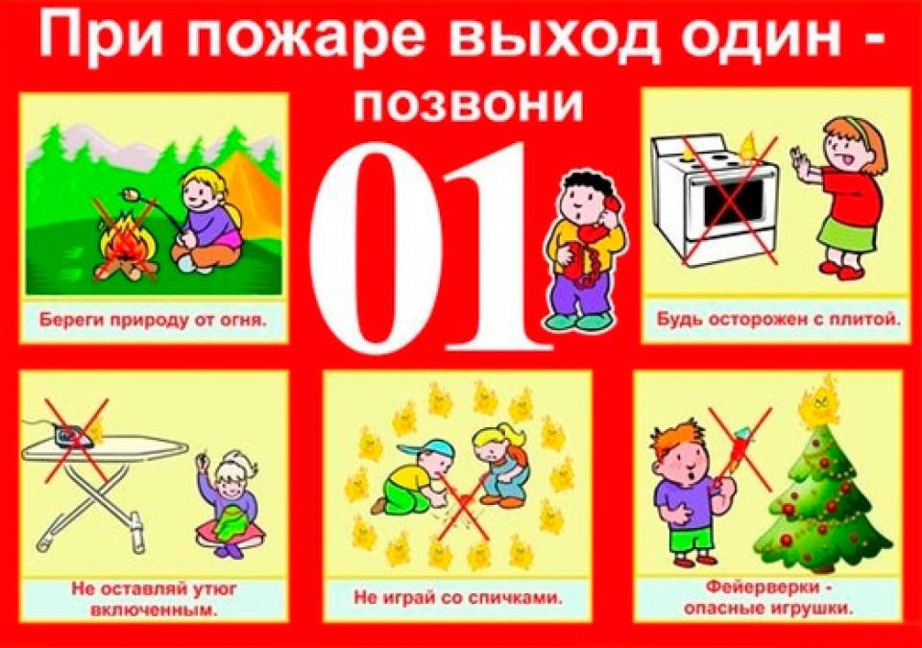

ФИЗКУЛЬТ МИНУТКА
Ветер тихо клен качает, (ноги на ширине плеч, руки за головой)
Вправо, влево наклоняет. (Наклоны туловища вправо и влево)
Раз - наклон и два наклон,
Отшумел листвою клен. (Машем руками)

Ребята, а давайте вспомним, что мы узнали на сегодняшнем занятии:
- Назовите основные правила поведения в лесу в пожароопасный период?
- Что запрещено делать в лесу в пожароопасный период?
- Какие виды пожаров бывают?

На этом занятие закончено.

